Běloruská opozice je v troskách, zadrželi posledního aktivního předáka

9. září 2020 12:42, aktualizováno 16:04
Maskovaní lidé ve středu ráno v Minsku odvedli Maksima Znaka, jednoho z posledních dvou členů vedení koordinační rady běloruské opozice, kteří ještě byli v zemi na svobodě. Další členku vedení koordinační rady, Maryju Kalesnikavovou, úřady podle tiskových agentur zadržely kvůli podezření z pokusu o státní převrat.
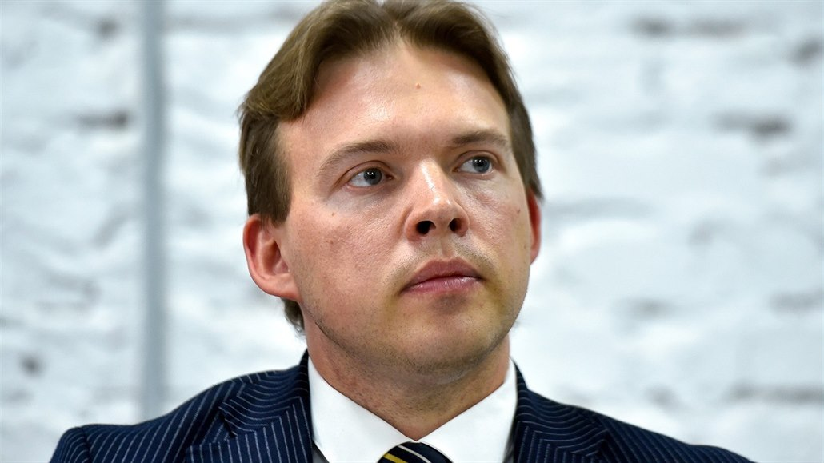Fotogalerie40
Člen vedení koordinační rady běloruské opozice Maksim Znak (18. srpna 2020) | foto: Profimedia.cz
Podle sdělení mluvčího opozice měl Znak ráno poskytnout rozhovor, ale neukázal se. Po zavolání jen řekl do telefonu: „Vypadá to, že k nám někdo přišel.“ Pak zavěsil a napsal slovo „masky“. Svědci posléze potvrdili, že Znaka odvedli maskovaní lidé.
Později vyšlo najevo, že je prohledáván Znakův byt a také štáb vězněného opozičního politika Viktara Babariky, odkud byl Znak v doprovodu maskovaných mužů odveden.
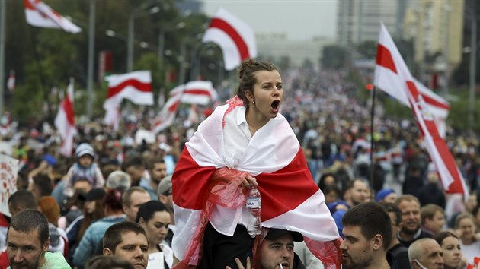
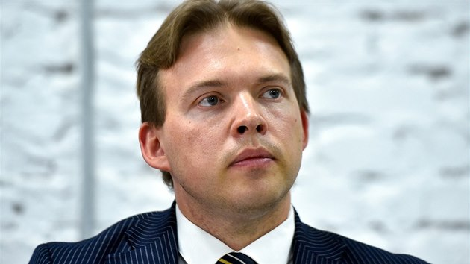
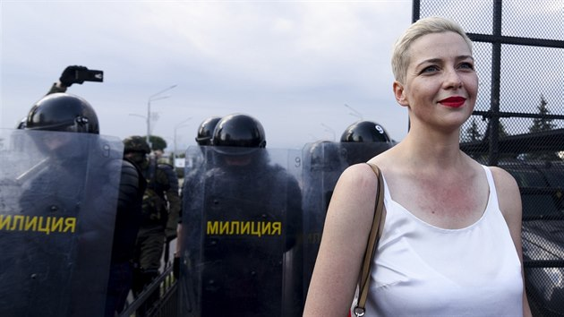
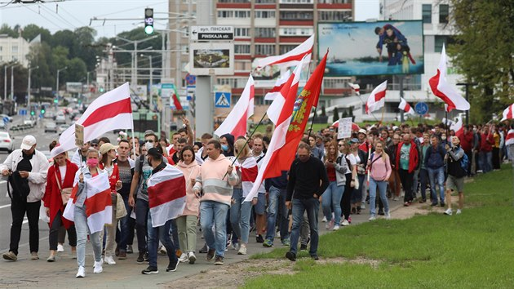
40 fotografií

Opozičníkův advokát Dzmitryj Lajeuski Tut.by řekl, že se věcí zabývá vyšetřovací výbor. Byl informován, že se jedná o procesní úkony v rámci trestního řízení vedeného proti koordinační radě „kvůli výzvám k akcím poškozujícím národní bezpečnosti“ Běloruska.
Maxim Znak a nositelka Nobelovy ceny za literaturu Světlana Alexijevičová byli poslední členové prezidia koordinační rady, kteří ještě zůstali na svobodě a jsou v Bělorusku. Podle Znaka se 72letá Alexijevičová vzhledem ke svému věku do činnosti předsednictva aktivně nezapojuje.

Na webu běloruského PEN klubu se nicméně ve středu objevilo prohlášení, v němž spisovatelka opakuje, že vedení rady nepřipravovalo převrat.
„Chtěli jsme zabránit rozkolu v naší zemi. Chtěli jsme, aby ve společnosti začal dialog. (Alexandr) Lukašenko říká, že s ulicí mluvit nebude, ale ulice – to jsou stovky tisíc lidí, kteří vycházejí na ulici každou neděli a každý den. Tohle není ulice. To je lid,“ zdůraznila nositelka Nobelovy ceny, u jejíchž dveří ráno podle Tut.by také zvonili neznámí lidé, ale marně.

Podpořte nás, zní směrem k Rusku
Spisovatelka rovněž vyzvala k podpoře ruskou inteligenci. „Proč mlčíte, když vidíte, jak rozdupávají malý hrdý národ? Stále jsme ještě vaši bratři,“ napsala.
Opozice vytvořila koordinační radu v polovině srpna s cílem zprostředkovat klidné předání moci, režim prezidenta Lukašenka v jejím vedení vidí reálnou hrozbu a snaží se jeho členů zbavit zavřením, nebo vypuzením ze země.
Tři členové prezidia rady – Maryja Kalesnikavová, Anton Radňankou a Ivan Kraucou – byli podobným způsobem jako ve středu Znak zadrženi maskovanými lidmi v pondělí.
Trojice pak byla v noci na úterý přivezena k ukrajinské hranici ve snaze přimět ji opustit Bělorusko. Kalesnikavová to odmítala. Jak následně v Kyjevě vylíčil Radňankou, Kalesnikavová byla násilím posazena do auta, jimž měli všichni tři přejet hranici do Ukrajiny.
Roztrhala ale pas, z vozu vylezla oknem a když vyrazila zpět, byla zadržena. Radňankou a Kraucou před stejným osudem ujeli do sousední země.
Obhájkyně Kalesnikavové řekla serveru Tut.by, že její klientku úřady drží ve vazební věznici, kde se s ní směla setkat. Zadrželi ji jako podezřelou z veřejných výzev k uchvácení moci, ale dosud nepodstoupila žádné procesní úkony.

Cichanouská se sejde s premiérem Polska
Pro vůdkyni běloruské opozice Svjatlanu Cichanouskou, která se ve středu setká ve Varšavě s polským premiérem Mateuszem Morawieckým, je podle serveru Onet.pl připravena zvláštní cena na ekonomickém fóru, které organizátoři přesunuli z koronavirem těžce postižených lázní Krynica Zdrój do dolnoslezského města Karpacz nedaleko hranic s Českem.
Loni byl na fóru titulem Člověk roku oceněn právě premiér Morawiecki, který minulý měsíc ohlásil program na podporu občanské společnosti a nezávislých médií v sousedním Bělorusku.

Expert: Lukašenko podal ďáblovi prst, svůj ortel si vyslechne v Moskvě
Na program má být v prvním roce vynaloženo 50 milionů zlotých (asi 297 milionů korun), bez započtení prostředků na stávající programy, jako je například televize Belsat, vysílající z Polska.
Bělorusko zažívá největší protesty od vyhlášení nezávislosti po rozpadu Sovětského svazu v roce 1991. Vypukly po sporných prezidentských volbách z 9. srpna, po nichž se jasným vítězem prohlásil Lukašenko, který zemi vládne tvrdou rukou už 26 let. Opozice podobně jako EU ale výsledky hlasování neuznává a považuje je za zfalšované.
Lukašenko v úterním obsáhlém rozhovoru s ruskými médii mimo jiné posílil obavy, že ve snaze udržet se u moci za pomoci ruského prezidenta Vladimira Putina bude ochoten omezit svrchovanost země větší integrací s Ruskem.
„Jsme připraveni pokračovat v integraci s Ruskem, ale nejprve musíme zajistit, aby všechny instituce a projekty, které ve svazovém státu již existují, skutečně fungovaly,“ řekl.
Agentura RIA Novosti s odvoláním na diplomatické zdroje dnes napsala, že Lukašenko přijede 14. září do Ruska na návštěvu, oficiálně to ale zatím potvrzeno nebylo.

8. září 2020
Běloruská vláda zveřejnila video, které údajně zachycuje opoziční auto na hranicích | (0:33) | video: Reuters
Autoři: iDNES.cz, ČTK
Zdroj: https://www.idnes.cz/zpravy/zahranicni/belorusko-opozice-maxim-znak-zadrzeni-polsko-svjatlana-cichanouska-mateusz-morawiecki.A200909_103541_zahranicni_dtt

